南昌市新建区民政局部门2024年部门预算

目 录

第一部分 新建区民政局部门概况
一、部门主要职责
二、机构设置及人员情况
第二部分 民政局2024年部门预算表
一、《收支预算总表》
二、《部门收入总表》
三、《部门支出总表》
四、《财政拨款收支总表》
五、《一般公共预算支出表》
六、《一般公共预算基本支出表》
七、《财政拨款 “ 三公”经费支出表》
八、《政府性基金预算支出表》
九、《国有资本经营预算支出表》
十、《部门整体支出绩效目标表》
十一、《项目绩效目标表》
第三部分 民政局2024年部门预算情况说明
一、2024年部门预算收支情况说明
二、2024年 “ 三公”经费预算情况说明
第四部分 名词解释

第一部分 新建区民政局部门概况

一、部门主要职责
南昌市新建区民政局是新建区民政工作管理机关。其主要职责：负责全区社团、民办非企业单位的登记管理和年度检查工作；负责全区城乡社会救助工作；负责全区城乡基层政权建设、社区建设、行政区划工作；主管全区社会福利、福利彩票发行工作；负责全区老龄工作、婚姻登记管理、殡葬管理、收养登记管理、救助管理工作；负责全区水库移民、地名命名和更名事项；负责民政事业计划财务、统计工作，监督民政事业经费的使用和管理；承办区人民政府交办的其他事项。

二、机构设置及人员情况
南昌市新建区民政局共有预算单位1个，包括局本级和2个股级公益一类事业单位。其中，行政机关1个：南昌市新建区民政局；股级公益一类事业单位2个：新建区民政事务服务中心、新建区养老服务中心。编制人数31人，其中机关10人（行政编制10人，实有人数10人）；下属全额拨款事业单位共21人（区民政事务服务中心编制10人，实有人数16人；区养老服务中心编制5人，实有人数5人）；另外我局编外人员1人，离休人员1人，退休人员17人。

第二部分 民政局2024年部门预算表
（详见附表）

第三部分 民政局2024年部门预算情况说明

一、2024年部门预算收支情况说明

(一)收入预算情况
新建区民政局2024年部门收入预算总额为11645.37万元,较上年预算安排减少2621.41万元，其中：财政拨款收入11345.37万元,较 上年预算安排减少2621.41万元;其他收入 300 万元，较上年预算安排减少0万元。
(二)支出预算情况
2024年民政局支出预算总额为11645.37万元,较上年预 算安排减少2621.41万元;其中：
按支出项目类别划分：基本支出 893.89 万元,较上年预算 安排增加268.39 万元;其中：工资福利支出732.38万元, 商品和服务支出 103.09万元,对个人和家庭的补助 40.42 万元, 资本性支出18万元；项目支出 10751.48 万元,较上年预算安排减少2889.8万元;其中：工资福利支出0 万元,商品和服务支出2467万元,对个人和家庭的补助8284.48万元,债务利息及费用支出 0 万元，资本性支出（基本建设）0 万 元,资本性支出 0 万元，对企业补助 0 万元，其他支出0万元。
按支出功能科目划分：社会保障和就业支出11518.24万元,较上年预算安排减少1523.65万元;卫生健康支出 64.09万元,较上年预算安排减少1120.27万元;节;住房保障支出63.04万元,较上年预算安排增加22.51万元。
按支出经济分类划分：工资福利支出893.89万元,较上年 预算安排增加268.39万元;商品和服务支出2570.09万元, 较上年预算安排减少3742.93万元;对个人和家庭的补助8324.9万元,较上年预算安排增加975.68万元;资本性支出 18万元，较上年预算安排减少3万元。

(三)财政拨款支出情况
2024年民政局财政拨款支出预算总额11345.37万元,较上年预算安排减少2621.41万元;
按支出功能科目划分：社会保障和就业支出 11218.24万元,卫生健康支出 64.09万元,住房保障支出63.04万元。
按支出项目类别划分：基本支出 893.89 万元,较上年预算 安排增加268.39 万元;其中：工资福利支出732.38万元, 商品和服务支出 103.09万元,对个人和家庭的补助 40.42 万元, 资本性支出18万元；项目支出 10451.48 万元,较上年预算安排减少2889.8万元;其中：工资福利支出0 万元,商品和服务支出2167万元,对个人和家庭的补助8284.48万元,债务利息及费用支出 0 万元，资本性支出（基本建设）0 万 元,资本性支出 0 万元，对企业补助 0 万元，其他支出0万元。

- 政府性基金情况
本部门没有用政府性基金预算拨款安排的支出。
(五)国有资本经营情况

本部门没有用政府性基金预算拨款安排的支出
(六)机关运行经费等重要事项的说明
2024年民政局部门机关运行费预算195万元， 比上年预算减少50万元下降 20 %，主要原因是 厉行节约，压缩公共支出 。
(七) 政府采购情况
2024年部门所属各单位政府采购总额 228 万元,其中: 政 府采购货物预算 18万元, 政府采购工程预算 0 万元,政府采购服务预算 210万元。
(八)国有资产占有使用情况
本部门无国有资产收支预算。
（九）机关工作经费项目情况说明
1.局机关运行经费项目
1）项目概述 机关工作经费
2）立项依据 工作需求
3) 实施主体 新建区民政局
4）实施方案 机关正常运行
5) 实施周期 2024-01-01--2024-12-31
6) 年度预算安排 90万元

2.孤儿基本生活补助
1）项目概述 全区孤儿基本生活保障
2）立项依据 政府相关文件
3) 实施主体 新建区民政局
4）实施方案 专人专职专办
5) 实施周期 2024-01-01--2024-12-31
6) 年度预算安排460万元
3. 特困人员救助供养
1）项目概述 全区五保供养对象生活保障
2）立项依据 政府相关文件
3) 实施主体 新建区民政局
4）实施方案 专人专职专办
5) 实施周期 2024-01-01--2024-12-31
6) 年度预算安排 360万元
4. 高龄补贴
1）项目概述 全区高龄老人生活补助
2）立项依据 洪府厅发[2018]3号文件
3) 实施主体 新建区民政局
4）实施方案 专人专职专办
5) 实施周期 2024-01-01--2024-12-31
6) 年度预算安排 1000万元

二、2024年 “三公” 经费预算情况说明
2024年新建区民政局部门"三公"经费财政拨款安排 2.5万元，其中：
因公出国（境）费 0万元,比上年增（减）0 万元，主要原因是：与上年保持一致 。
公务接待费2.5万元,比上年减0.5 万元，主要原因是：厉行节约。
公务用车运行维护费 0万元,比上年减 0万元，主要原因是：厉行节约 。
公务用车购置 0 万元,比上年增（减） 0 万元，主要原因是：与上年保持一致 。

第四部分 名词解释

一、收入科目
（一）财政拨款：指省级财政当年拨付的资金。
（二）其他收入：指除财政拨款、事业收入、事业单位
经营收入等以外的各项收入。

二、支出科目
行政运行：反映行政单位（包括实行公务员管理的事业单位）的基本支出。
一般行政管理事务：反映行政单位（包括实行公务员管理的事业单位）未单独设置项级科目的其他项目支出。
其它民政管理事务支出：反映民政部门接待来访、法制建设、政策宣传方面的支出，以及开展优抚安置、救灾减灾、社会救助、社会福利、婚姻登记、社会事务、信息化建设等专项业务的支出。
流浪乞讨人员救助支出：反映用于生活无着的流浪乞讨人员的救助支出和救助管理机构的运行支出。
农村特困人员救助供养支出：反映农村特困人员救助供养支出。
基层政权建设和社区治理：反映开展城乡双社区治理、城乡社区服务、村（居）民自治、村（居）务公开、乡镇（街道）服务能力建设等基层政权建设和社区治理工作的支出。

机关事业单位基本养老保险缴费支出：反映机关事业单位实施养老保险制度由单位缴纳的基本养老保险费支出。
行政单位医疗：反映财政部门集中安排的行政单位基本医疗保险缴费经费，未参加医疗保险的行政单位的公费医疗经费，按国家规定享受离休人员、红军老战士待遇人员的经费。
住房公积金：反映行政事业单位按人力资源和社会保障部财政部规定的基本工资和津贴补贴经费及规定比例为职工缴纳的住房公积金。

三、相关专业名词
（ 一）机关运行费：指用财政拨款安排的为保障行政单 位（含参照公务员法管理的事业单位）运行用于购买货物和 服务的各项资金，包括办公费、 印刷费、邮电费、差旅费、 会议费、福利费、日常维修费、专用材料及一般设备购置费、 办公用房水电费、办公用房取暖费、办公用房物业管理费、
公务用车运行维护费以及其他费用。
（ 二）“三公”经费：指用财政拨款安排的因公出国（境） 费、公务用车购置及运行维护费和公务接待费。其中，因公 出国（境）费反映单位公务出国（境）的国际旅费、国外城
市间交通费、住宿费、伙食费、培训费、公杂费等支出；公
务用车购置及运行维护费反映单位公务用车车辆购置支出
（含车辆购置税、牌照费），按规定保留的公务用车燃料费、
维修费、过桥过路费、保险费、安全奖励费 用等支出；公
务接待费反映单位按规定开支的各类公务接待（含外宾接待）
支出。
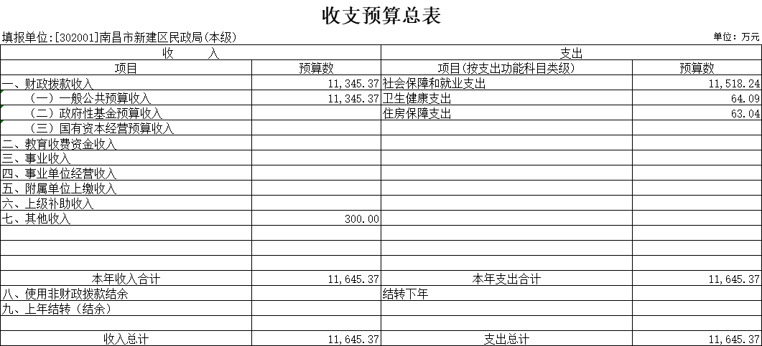

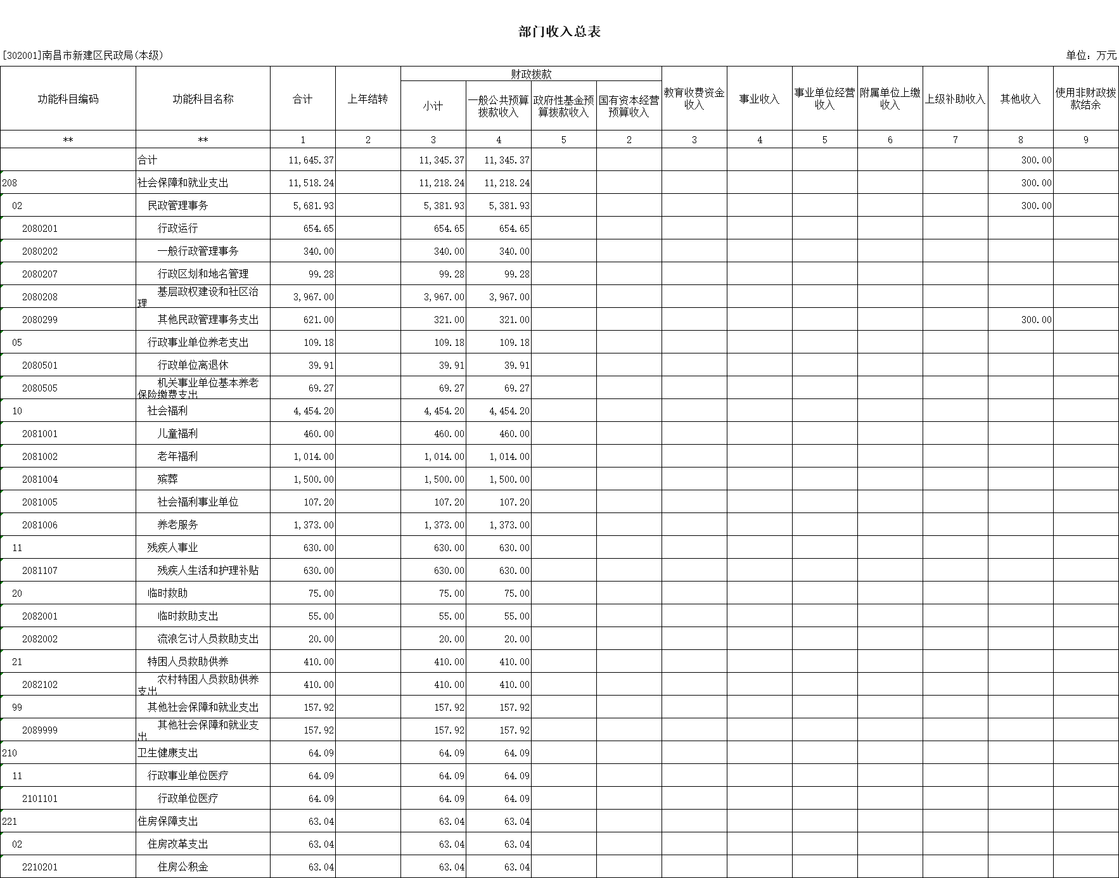
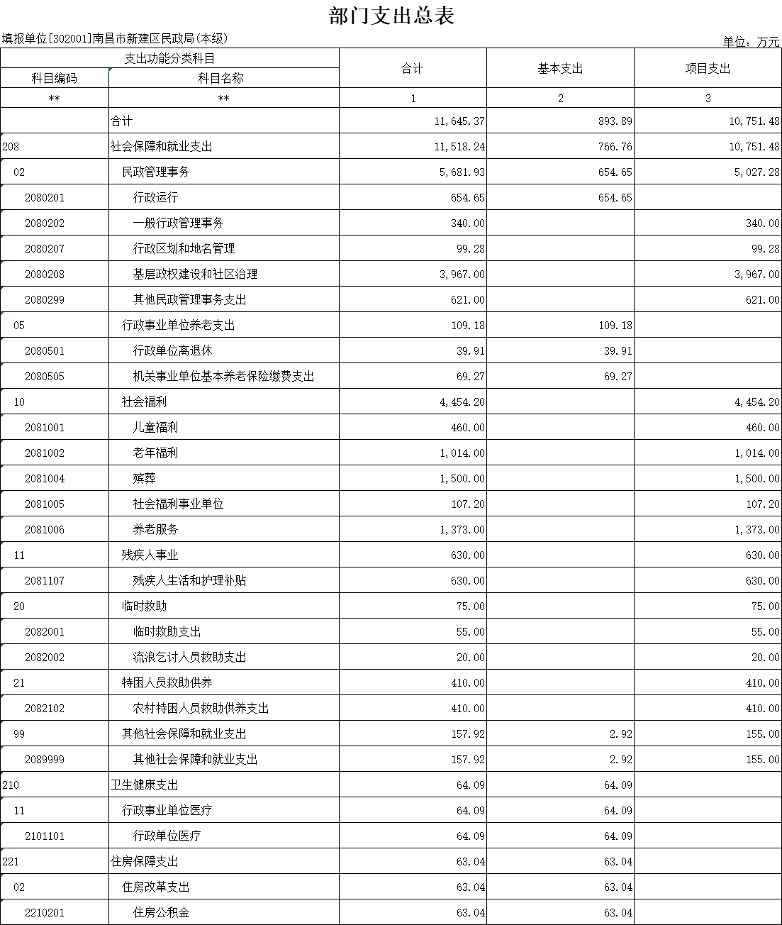
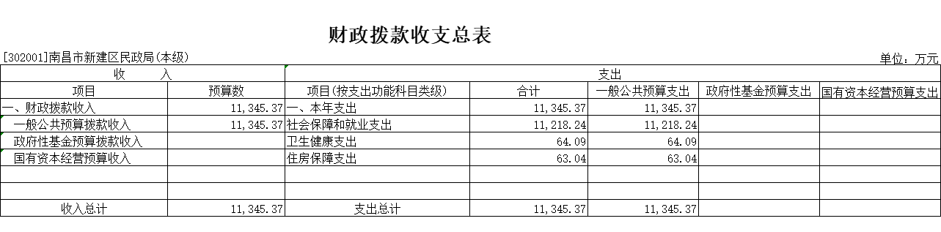

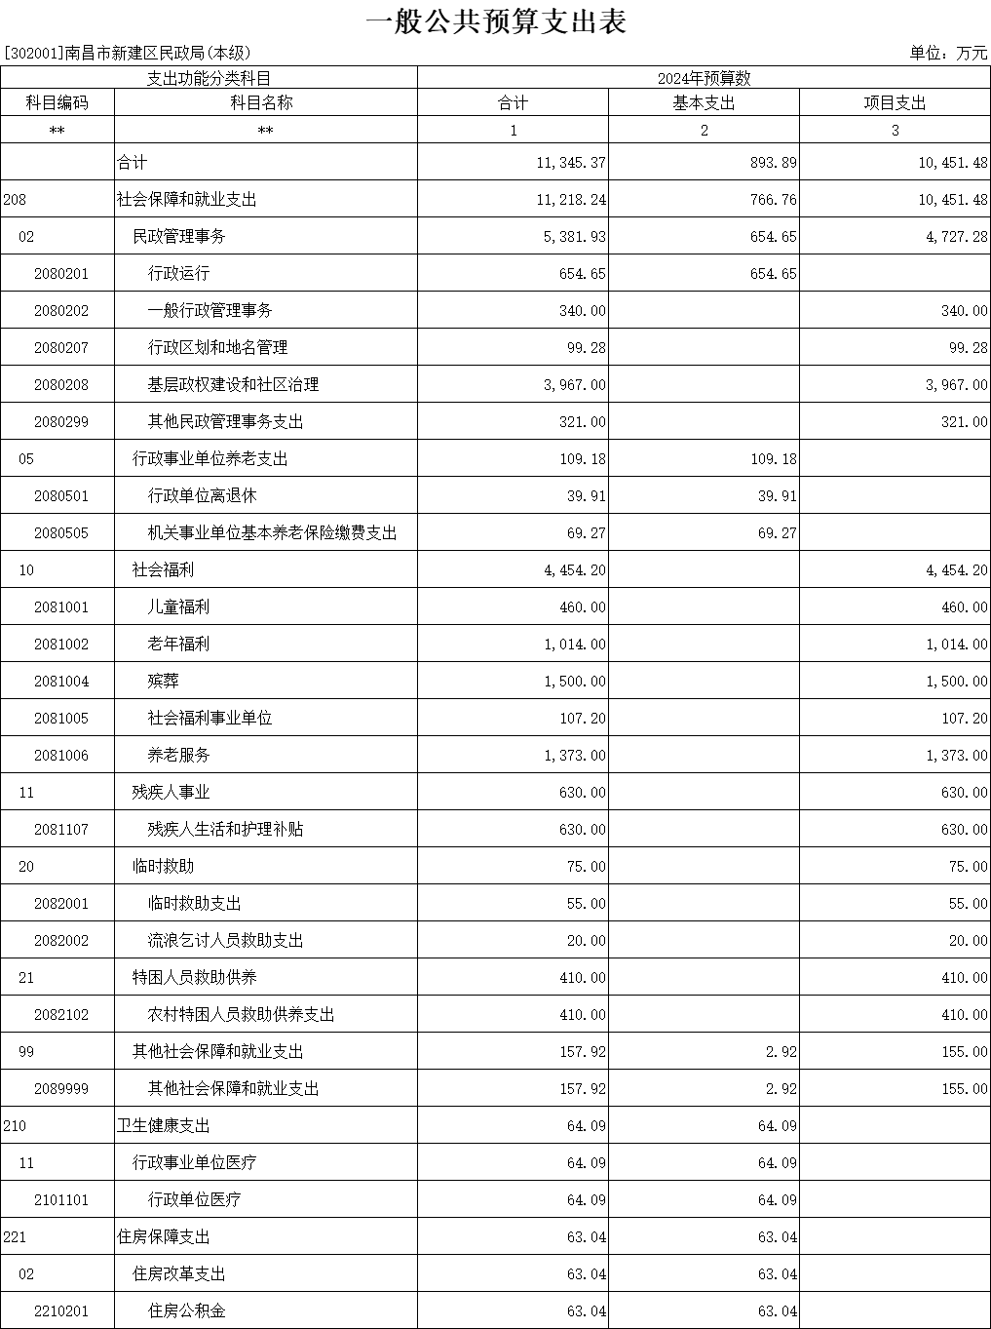
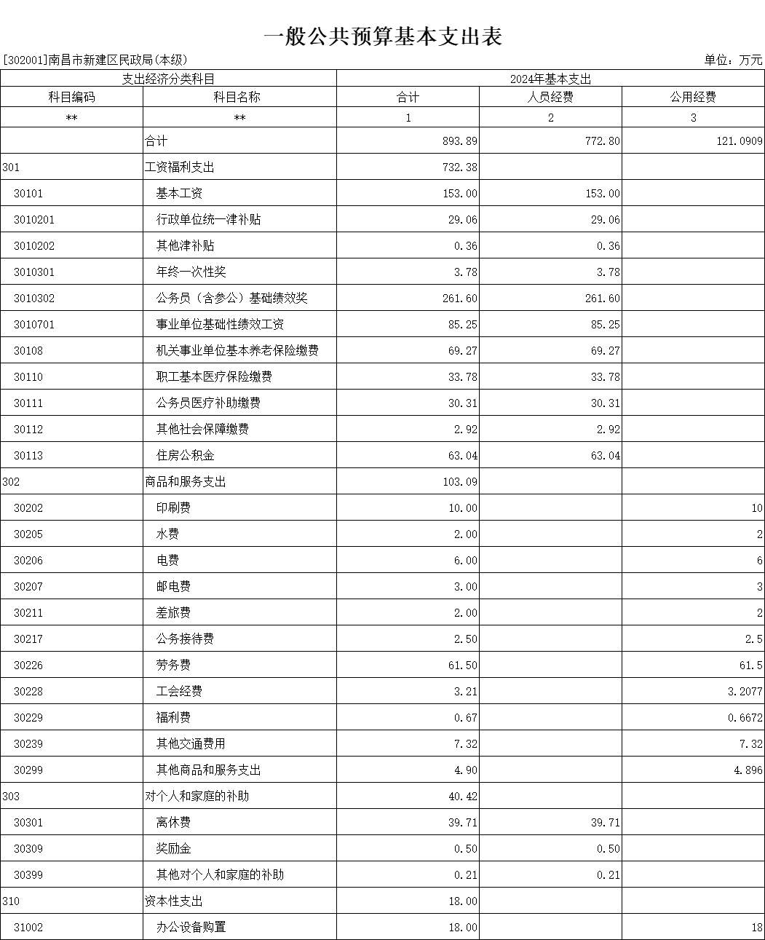

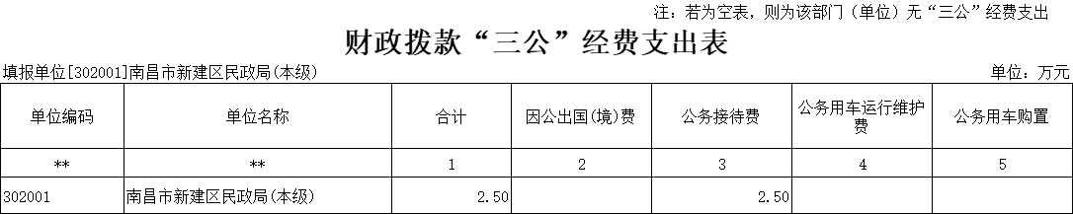
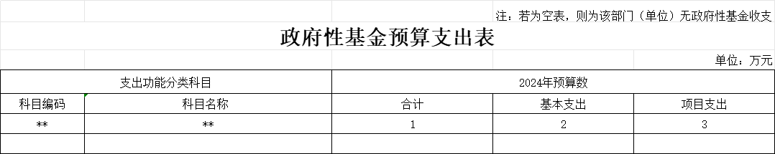

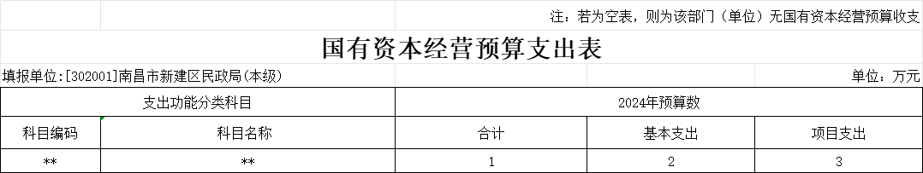

2024年部门整体支出绩效目标表
部门名称 | 新建区民政局
联系人 | 赵小桥 |  |  |  | 联系电话 | 0791-83700933
部门基本信息
部门所属领域 |  |  | 财政 |  | 直属单位包括
内设职能部门 |  |  | 3 |  | 编制控制数 |  | 31
在职人员总数 |  |  | 31 |  | 其中:行政编制人数 |  | 10
事业编制人数 |  |  | 21 |  | 编外人数
当年预算情况(万元)
收入预算合计 |  |  | 11645.37 |  | 其中:上级财政拨款
本级财政安排 |  |  | 11345.37 |  | 其他资金 |  | 300
支出预算合计 |  |  | 11645.37 |  | 其中:人员经费 |  | 772.8
公用经费 |  |  | 195 |  | 项目经费 |  | 10751.48
年度绩效指标
一级指标 |  | 二级指标 |  | 三级指标 | 目标值
产出指标 |  | 数量指标 |  | 服务对象数 | 100%
 |  | 质量指标 |  | 资金拨付准确率 | 100%
 |  | 时效指标 |  | 工作均按计划完成 | 100%
 |  | 成本指标
效益指标 |  | 经济效益指标
 |  | 生态效益指标
 |  | 可持续影响指标 |  | 加强对财政资金监管 | 充分发挥财政资金效益
满意度指标 |  | 满意度指标 |  | 服务对象满意度 | 100%

项目支出绩效目标表
(2024年度)
项目名称 |  | 局机关运行经费
主管部门及代码 |  | 新建区财民政局 | 实施单位 | 新建区民政局
项目属性 |  | 当年项目 | 项目日期范围 | 2024.1-01
 |  |  |  | 202412-31
项目资金  (万元) |  | 年度资金总额 | 90
 |  | 其中:财政拨款 | 90
 |  | 其他资金
年度绩效目标
保证局机关正常运行
一级指标 | 二级指标 | 三级指标 |  | 指标值
产出指标 | 数量指标 | 日常维护平台信息系统数量 |  | 100%
 |  | 网络设备运维范围 |  | 100%
 | 质量指标 | 信息系统日常维护合格率 |  | 100%
 | 时效指标 | 维修保障响应 |  | 100%
 | 成本指标
效益指标 | 经济效益指标
 | 社会效益指标 | 对保障民政局业务开展和效率的提升程度 |  | 95%
 | 生态效益指标
 | 可持续影响指标 | 信息系统可用性及稳定性的改善或提升程度 |  | 95%
满意度指标 | 满意度指标 | 服务对象满意度 |  | 95%

项目支出绩效目标表
(2024年度)
项目名称 |  | 孤儿基本生活补助
主管部门及代码 |  | 新建区民政局302001 | 实施单位 | 新建区民政局
项目属性 |  | 当年项目 | 项目日期范围 | 2024.1-01
 |  |  |  | 2024-12-31
项目资金  (万元) |  | 年度资金总额 | 460
 |  | 其中:财政拨款 | 460
 |  | 其他资金
年度绩效目标
完成年度工作任务
一级指标 | 二级指标 | 三级指标 |  | 指标值
产出指标 | 数量指标 | 拨付资金额 |  | 100%
 |  | 补助人数 |  | 100%
 | 质量指标
 | 时效指标 | 资金拨付时效 |  | 100%
 | 成本指标
效益指标 | 经济效益指标
 | 社会效益指标 | 社会效益 |  | 100%
 | 生态效益指标
 | 可持续影响指标
满意度指标 | 满意度指标 | 服务对象满意度 |  | 95%

项目支出绩效目标表
(2024年度)
项目名称 |  | 特困人员救助供养金
主管部门及代码 |  | 新建区民政局302001 | 实施单位 | 新建区民政局
项目属性 |  | 当年项目 | 项目日期范围 | 2024.1-01
 |  |  |  | 2024-12-31
项目资金  (万元) |  | 年度资金总额 | 360
 |  | 其中:财政拨款 | 360
 |  | 其他资金
年度绩效目标
完成年度工作任务
一级指标 | 二级指标 | 三级指标 |  | 指标值
产出指标 | 数量指标 | 拨付资金额 |  | 100%
 |  | 补助人数 |  | 100%
 | 质量指标
 | 时效指标 | 资金拨付时效 |  | 100%
 | 成本指标
效益指标 | 经济效益指标
 | 社会效益指标 | 社会效益 |  | 100%
 | 生态效益指标
 | 可持续影响指标
满意度指标 | 满意度指标 | 服务对象满意度 |  | 95%

项目支出绩效目标表
项目名称 |  | 高龄补贴
主管部门及代码 |  | 新建区民政局302001 | 实施单位 | 新建区民政局
项目属性 |  | 当年项目 | 项目日期范围 | 2024.1-01
 |  |  |  | 2024-12-31
项目资金  (万元) |  | 年度资金总额 | 1000
 |  | 其中:财政拨款 | 1000
 |  | 其他资金
年度绩效目标
完成年度工作任务
一级指标 | 二级指标 | 三级指标 |  | 指标值
产出指标 | 数量指标 | 拨付资金额 |  | 100%
 |  | 补助人数 |  | 100%
 | 质量指标
 | 时效指标 | 资金拨付时效 |  | 100%
 | 成本指标
效益指标 | 经济效益指标
 | 社会效益指标 | 社会效益 |  | 100%
 | 生态效益指标
 | 可持续影响指标
满意度指标 | 满意度指标 | 服务对象满意度 |  | 95%
(2024年度)

